TRƯỜNG ĐẠI HỌC AN GIANG
KHOA CÔNG NGHỆ THÔNG TIN



Báo Cáo Đồ Án
Chuyên Đề Python (COS525)

XÂY DỰNG ỨNG DỤNG QUẢN LÍ CỬA HÀNG TIVI VỚI PYTHON, TKINTER VÀ SQL SERVER

Giảng viên hướng dẫn: Sinh viên thực hiện:
Ths.Nguyễn Ngọc Minh Nguyễn Văn Chí Hào – DTH235646
Trương Quốc Bảo – DTH235611

An Giang, ngày 15 tháng 11 năm 2025
Mục lục

I. LỜI NÓI ĐẦU: 2
II. Đặt vấn đề 3
1.Tình hình hệ thống quản lý mua bán cửa hàng thuốc Nông Dược hiện nay: 3
2.Mục tiêu đề tài: 3
3. Cơ sở lí thuyết: 3
III. Kết quả đạt được và demo code 4
1. Sơ đồ quan hệ trong SQL Server 4
2. Demo code 5
IV. KẾT LUẬN VÀ HƯỚNG PHÁT TRIỂN 7
1. Kết luận 7
2. Hướng phát triển 7
V.TÀI LIỆU THAM KHẢO: 7

I. LỜI NÓI ĐẦU:
Trong kỷ nguyên công nghệ số hiện nay, việc ứng dụng Công nghệ thông tin vào quy trình quản lý và vận hành doanh nghiệp đã trở thành xu thế tất yếu. Đối với lĩnh vực kinh doanh hàng điện tử, đặc biệt là các cửa hàng Tivi, thách thức đặt ra không chỉ là quản lý doanh thu mà còn là bài toán kiểm soát hàng hóa phức tạp.
Với đặc thù sản phẩm phong phú về mẫu mã, đa dạng về thông số kỹ thuật (kích thước, độ phân giải, thương hiệu...) và yêu cầu khắt khe về quản lý số seri, theo dõi bảo hành, phương pháp quản lý thủ công truyền thống đã bộc lộ nhiều hạn chế, dễ dẫn đến sai sót, khó khăn trong tra cứu và thất thoát.
Mục tiêu của đồ án là xây dựng một giải pháp phần mềm, hỗ trợ người quản lý tối ưu hóa các quy trình nghiệp vụ như: Nhập – Xuất hàng, Bán hàng, Quản lý đối tác (Khách hàng, Nhà cung cấp), Quản lý bảo hành và Thống kê báo cáo doanh thu một cách chính xác, trực quan.
Hệ thống được phát triển bằng ngôn ngữ lập trình Python, sử dụng thư viện Tkinter để xây dựng giao diện người dùng, kết hợp với hệ quản trị cơ sở dữ liệu SQL Server. Sự kết hợp này nhằm tận dụng tính linh hoạt của Python, sự đơn giản và gọn nhẹ của Tkinter cùng khả năng quản trị dữ liệu mạnh mẽ của SQL Server, qua đó đảm bảo tính ổn định, bảo mật và mang lại một giao diện thân thiện, dễ dàng tiếp cận cho người sử dụng cuối.
Mặc dù đã nỗ lực hoàn thiện, nhưng do thời gian và kiến thức còn hạn chế, đồ án chắc chắn khó tránh khỏi những thiếu sót. Em rất mong nhận được những ý kiến đóng góp quý báu từ Quý Thầy/Cô để đề tài được hoàn thiện và phát triển tốt hơn trong tương lai.
Em xin chân thành cảm ơn!

II. Đặt vấn đề

1.Tình hình hệ thống quản lý hiện nay:
Hiện nay, cùng với sự phát triển mạnh mẽ của công nghệ và mức sống, nhu cầu sử dụng các thiết bị điện tử, đặc biệt là Tivi, ngày càng tăng cao. Các cửa hàng kinh doanh Tivi xuất hiện ngày càng nhiều, kéo theo lượng hàng hóa đa dạng về chủng loại (thương hiệu, kích thước, độ phân giải), số lượng và nhà cung cấp.
Trước thực trạng đó, việc xây dựng một phần mềm quản lý cửa hàng Tivi là vô cùng cần thiết. Một hệ thống tự động hóa sẽ giúp tối ưu các nghiệp vụ bán hàng, nhập hàng, quản lý kho và thống kê, hỗ trợ người quản lý theo dõi tình hình kinh doanh một cách nhanh chóng, chính xác, đồng thời tăng hiệu quả hoạt động và tính chuyên nghiệp của cửa hàng.
Vì vậy, nghiên cứu và phát triển hệ thống “Quản lý cửa hàng Tivi” sử dụng ngôn ngữ lập trình Python, thư viện giao diện Tkinter và hệ quản trị cơ sở dữ liệu SQL Server là một hướng đi phù hợp, đáp ứng xu hướng chuyển đổi số trong lĩnh vực bán lẻ hiện nay.

2.Mục tiêu đề tài:
Đề tài “Xây dựng ứng dụng Quản lý cửa hàng Tivi” được thực hiện với mục tiêu chính là xây dựng một hệ thống phần mềm giúp tự động hóa các nghiệp vụ quản lý cửa hàng, bao gồm: Quản lý Nhập – Xuất hàng hóa, Theo dõi thông tin Bảo hành của sản phẩm, Thống kê và báo cáo Doanh thu, Lợi nhuận, Tồn kho.
Hệ thống hướng tới việc giảm thiểu sai sót trong quản lý, tiết kiệm thời gian, nâng cao hiệu quả hoạt động, đồng thời cung cấp các báo cáo và thông tin chính xác, kịp thời để người quản lý có cơ sở ra quyết định kinh doanh.
Ngoài ra, đề tài còn nhằm mục đích rèn luyện kỹ năng lập trình Python, thiết kế giao diện người dùng (GUI) với thư viện Tkinter, quản lý cơ sở dữ liệu SQL Server.
Đồng thời, đây cũng là cơ hội để áp dụng các kiến thức về phân tích, thiết kế hệ thống và quy trình phát triển phần mềm vào một dự án thực tế, góp phần nâng cao năng lực thực hành và ứng dụng công nghệ thông tin trong lĩnh vực quản lý kinh doanh.

3. Cơ sở lí thuyết:
a. Ngôn ngữ lập trình Python
- Giới thiệu: Python là ngôn ngữ lập trình bậc cao, thông dịch, hướng đối tượng và đa năng. Python nổi bật với cú pháp sáng sủa, rõ ràng, gần gũi với ngôn ngữ tự nhiên, giúp giảm thời gian phát triển.
- Lý do lựa chọn: Do cú pháp đơn giản, Python cho phép người phát triển tập trung vào logic nghiệp vụ thay vì các chi tiết kỹ thuật phức tạp. Hệ sinh thái thư viện của Python vô cùng phong phú, giúp xử lý nhiều tác vụ (kể cả kết nối CSDL) một cách nhanh chóng.
b. Thư viện Tkinter
- Giới thiệu: Tkinter (viết tắt của "Tk interface") là thư viện GUI (Giao diện đồ họa người dùng) tiêu chuẩn, được tích hợp sẵn (built-in) cùng với Python. Nó cung cấp một bộ công cụ mạnh mẽ để tạo các cửa sổ, nút bấm (buttons), hộp thoại (dialogs), menu, và các thành phần (widgets) giao diện khác.
- Lý do lựa chọn: Vì Tkinter được tích hợp sẵn, ứng dụng sẽ gọn nhẹ, không yêu cầu cài đặt thêm các thư viện bên ngoài phức tạp, đảm bảo tính di động. Nó đơn giản, dễ học và hoàn toàn đủ khả năng để xây dựng các ứng dụng quản lý dựa trên biểu mẫu (form-based) như đề tài này.
c. Hệ quản trị CSDL SQL Server
- Giới thiệu: Microsoft SQL Server là một hệ quản trị cơ sở dữ liệu quan hệ (RDBMS) được phát triển bởi Microsoft. Đây là một trong những hệ quản trị CSDL hàng đầu, được sử dụng rộng rãi trong các doanh nghiệp nhờ tính ổn định, bảo mật cao và khả năng xử lý lượng dữ liệu lớn.
- Lý do lựa chọn: Đề tài quản lý bán hàng yêu cầu dữ liệu phải có cấu trúc rõ ràng (sản phẩm, hóa đơn, khách hàng) và tính toàn vẹn cao. SQL Server đáp ứng hoàn hảo yêu cầu này. Nó cung cấp các công cụ quản lý trực quan (như SQL Server Management Studio - SSMS) giúp việc thiết kế và quản trị CSDL trở nên dễ dàng hơn so vớicác CSDL tệp (như SQLite).

III. Kết quả đạt được và demo code

Sơ đồ quan hệ trong SQL Server 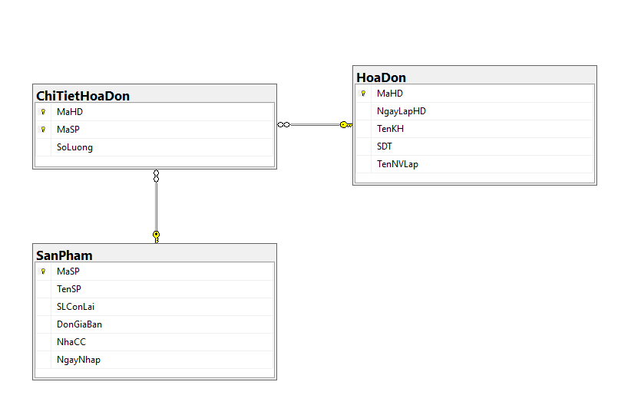
Bảng 1.1: Sơ đồ quan hệ của các bảng trong SQL Server

Demo code
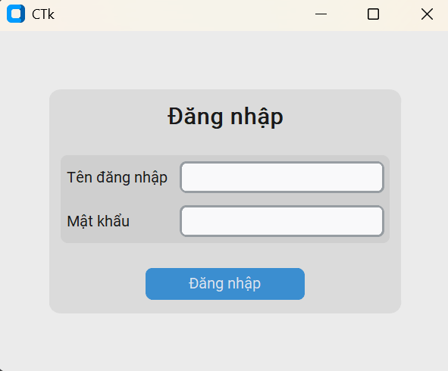
Hình 2.1: Trang Đăng nhập

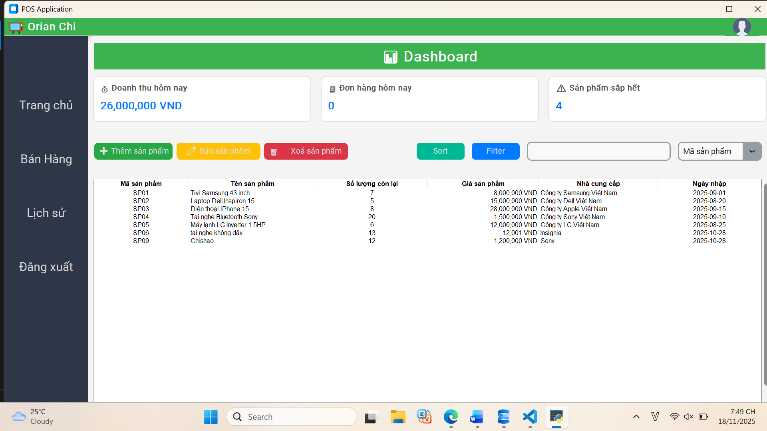
Hình 2.2: Trang đầu tiên của ứng dụng (Trang chủ)

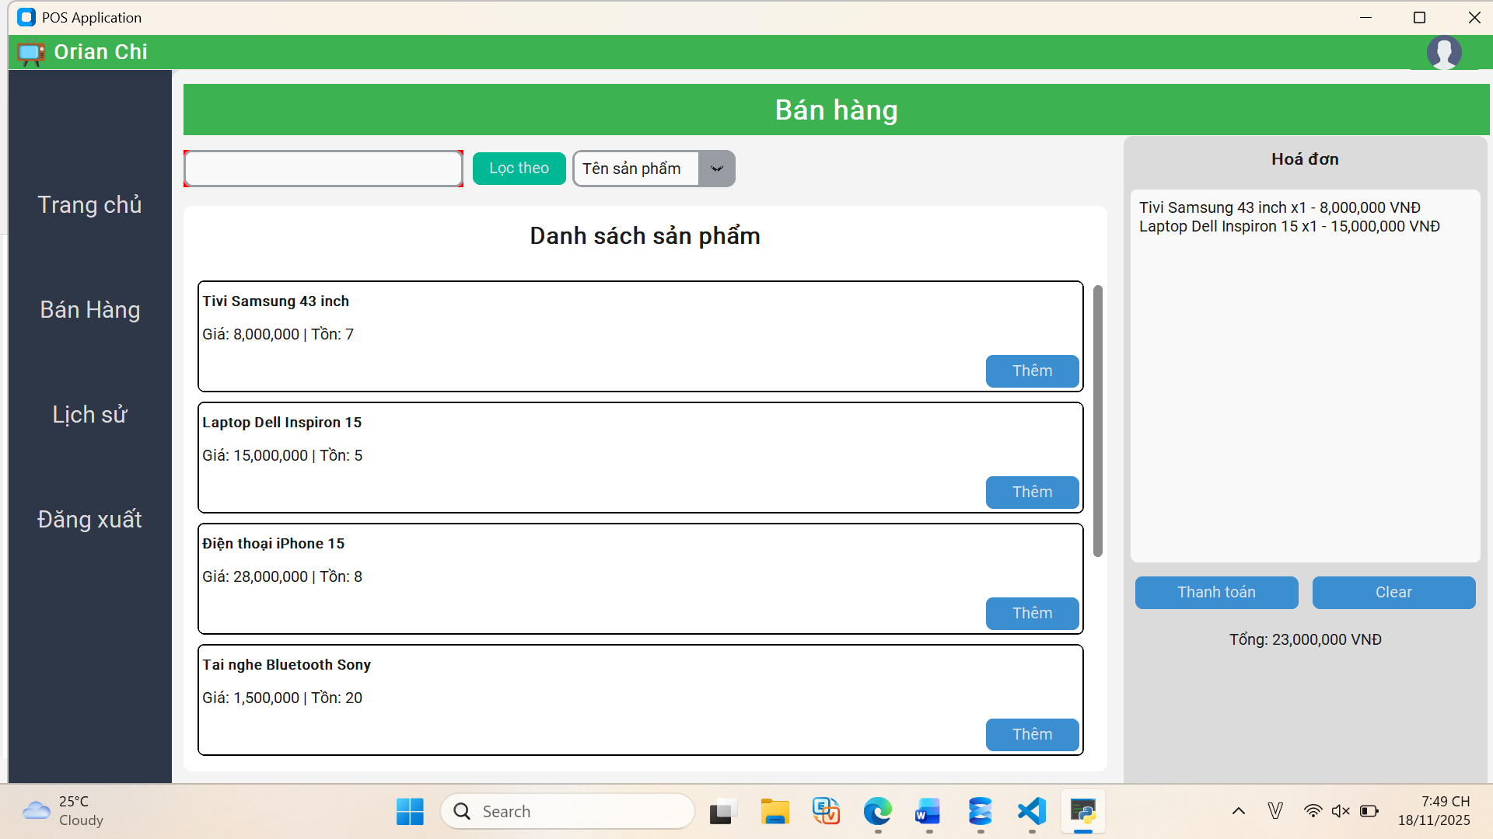
Hình 2.3: Trang Bán Hàng

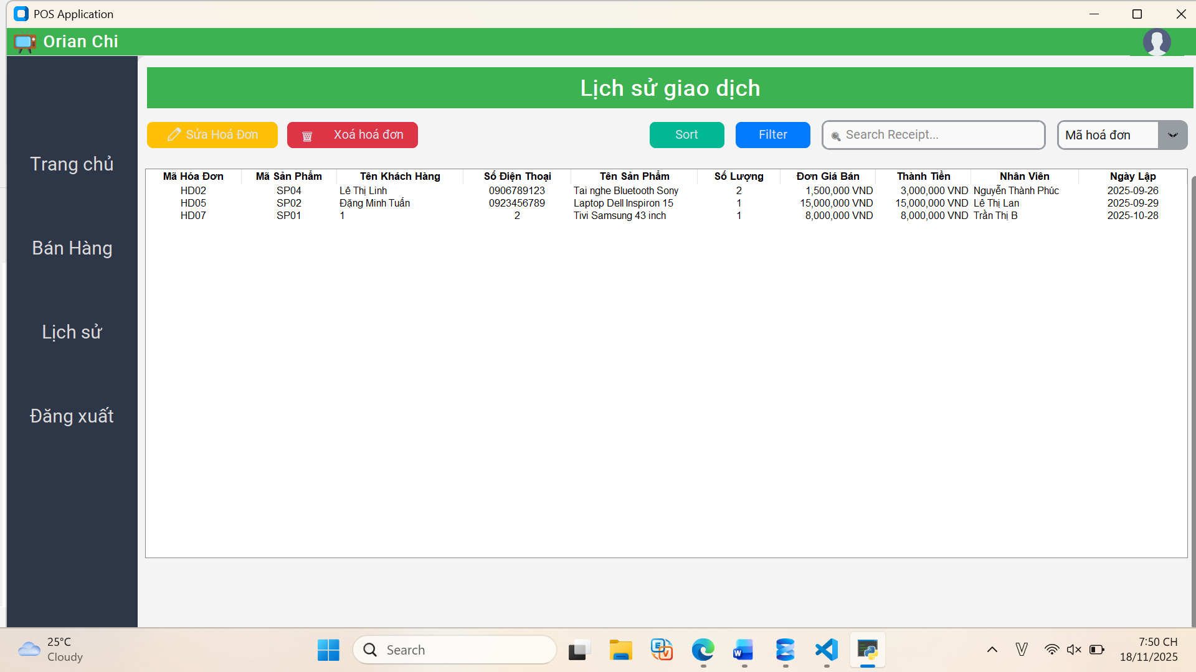
Hình 2.4: Trang Lịch Sử Bán Hàng

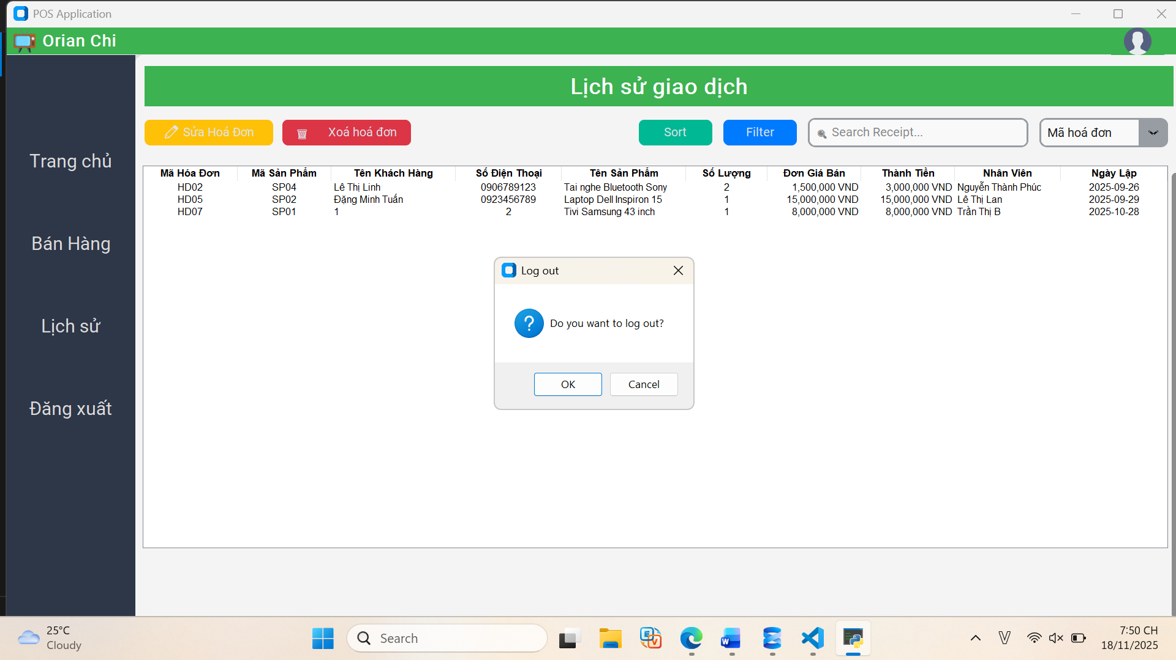
Hình 2.5: Thông báo đăng xuất

IV. KẾT LUẬN VÀ HƯỚNG PHÁT TRIỂN

1. Kết luận
Sau quá trình tìm hiểu, phân tích và thực hiện đề tài “Xây dựng ứng dụng Quản lý cửa hàng Tivi”, em đã hoàn thành một phần mềm có khả năng hỗ trợ quản lý các hoạt động cơ bản của cửa hàng như: quản lý thông tin sản phẩm (theo mẫu mã, thương hiệu, số seri) và các giao dịch (nhập hàng, bán hàng).
Ứng dụng được xây dựng bằng ngôn ngữ Python, sử dụng thư viện Tkinter để thiết kế giao diện người dùng (GUI) và hệ quản trị cơ sở dữ liệu SQL Server. Sự kết hợp này giúp lưu trữ và truy xuất thông tin một cách nhanh chóng, chính xác và đảm bảo tính toàn vẹn dữ liệu.
Việc xây dựng hệ thống không chỉ giúp em củng cố kiến thức về lập trình hướng đối tượng (với Python), thiết kế cơ sở dữ liệu (với SQL Server) và phát triển giao diện người dùng (với Tkinter), mà còn nâng cao kỹ năng phân tích yêu cầu nghiệp vụ và giải quyết vấn đề thực tế.
Mặc dù hệ thống đã đáp ứng được các chức năng cơ bản đã đặt ra, nhưng do thời gian và kiến thức còn hạn chế, ứng dụng chắc chắn vẫn còn nhiều điểm cần cải thiện để phần mềm ngày càng hoàn thiện và thân thiện hơn với người sử dụng.

2. Hướng phát triển
Trong tương lai, hệ thống quản lý cửa hàng Tivi có thể được phát triển thêm nhiều chức năng mới nhằm nâng cao hiệu quả và tính tiện ích. Cụ thể, hệ thống có thể được cải tiến theo các hướng sau:
- Quản lý tồn kho thông minh: Bổ sung tính năng tự động cảnh báo khi số lượng hàng hóa trong kho xuống dưới mức tồn kho tối thiểu.
- Thống kê trực quan: Phát triển các chức năng thống kê và báo cáo nâng cao, sử dụng các thư viện như Matplotlib hoặc Seaborn (của Python) để vẽ biểu đồ, giúp người quản lý dễ dàng theo dõi doanh thu, lợi nhuận và xu hướng kinh doanh.
- Mở rộng phân quyền: Xây dựng một hệ thống phân quyền người dùng chi tiết hơn (ví dụ: Quản lý, Nhân viên bán hàng, Nhân viên kỹ thuật/bảo hành) để đảm bảo an toàn dữ liệu.
- Tích hợp bán hàng Online: Xây dựng module kết nối với website bán hàng, cho phép đồng bộ hóa sản phẩm và đơn hàng giữa ứng dụng quản lý và kênh bán hàng trực tuyến.

V.TÀI LIỆU THAM KHẢO:
Sách giáo khoa …
….

